ASSUNTO: Requeiro à concessionária Renovias para que estude providências a fim de evitar os constantes acidentes na SP-340 (Jaguariúna-Aguaí), entre os quilômetros 164 e 170, que ficam nas proximidades da entrada a Mogi Mirim (perto da Havan).

DESPACHO:

SALA DAS SESSÕES____/____/_____

PRESIDENTE DA MESA
REQUERIMENTO Nº DE 2020

SENHOR PRESIDENTE,
SENHORAS VEREADORAS E SENHORES VEREADORES,

REQUEIRO, na forma regimental, e depois de ouvido o Douto Plenário desta Casa, que sejam oficiados os diretores responsáveis pela concessionária Renovias, com o objetivo de que estude providências que possam ser adotadas para evitar os constantes acidentes que são registrados na SP-340 (Jaguariúna- Aguaí), entre os quilômetros 164 e 170, que ficam nas proximidades da entrada a Mogi Mirim (perto da Havan). Notadamente, os acidentes acontecem com mais frequência nos dias de chuvas. (Conforme imagens abaixo que veiculadas pela imprensa local)
Sobre as providências, seriam possíveis implantações de: radar, sonorizadores, linhas de estímulo à redução de velocidade (LRV) ou qualquer outro dispositivo que possam auxiliar? Há necessidade de o asfalto na referida região receber alguma obra para que os veículos consigam trafegar com garantia de mais aderência?

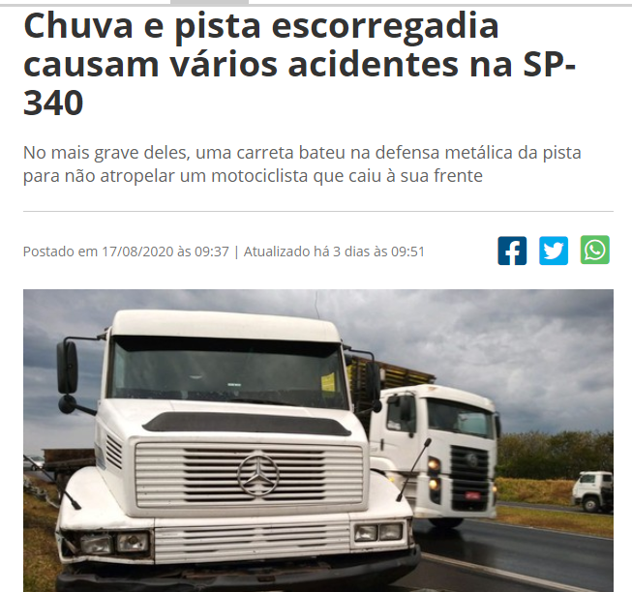https://mogimirim.portaldacidade.com/noticias/policial/chuva-e-pista-escorregadia-causam-varios-acidentes-na-sp-340-4047

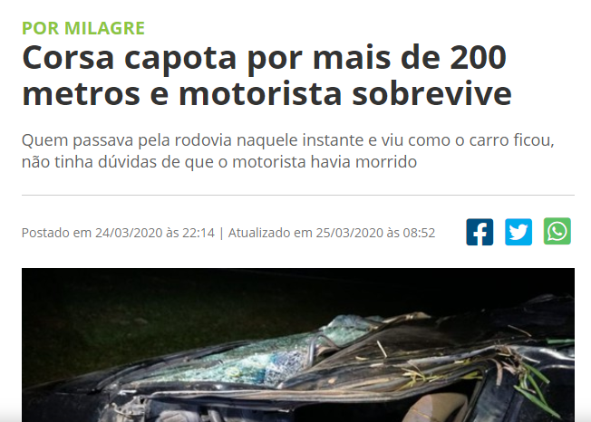https://mogimirim.portaldacidade.com/noticias/policial/corsa-capota-por-mais-de-200-metros-e-motorista-sobrevive-1713

https://mogimirim.portaldacidade.com/noticias/policial/durante-chuva-pelo-menos-4-acidentes-ocorrem-na-sp-340-1633

SALA DAS SESSÕES “VEREADOR SANTO RÓTOLLI”, em 20 de agosto de 2020.

JORNALISTA GERALDO VICENTE BERTANHA (GEBÊ)
VEREADOR DA CÂMARA MUNICIPAL

